* Кармова Саида – 9б класс – республиканский конкурс ДАР – 2 место, тема работы «Летопись пионерской организации» (руководитель – Симхова М.А.).
* Ногаева Милана – 7б класс – районный конкурс рисунков «При солнышке тепло, при матери добро» – 2 место (руководитель Гукъямухова А.М.).
* Эскиндарова Амалия – 7б класс – республиканский конкурс рисунков «Моя милая мама» – 1 место (руководитель Гукъямухова А.М.)

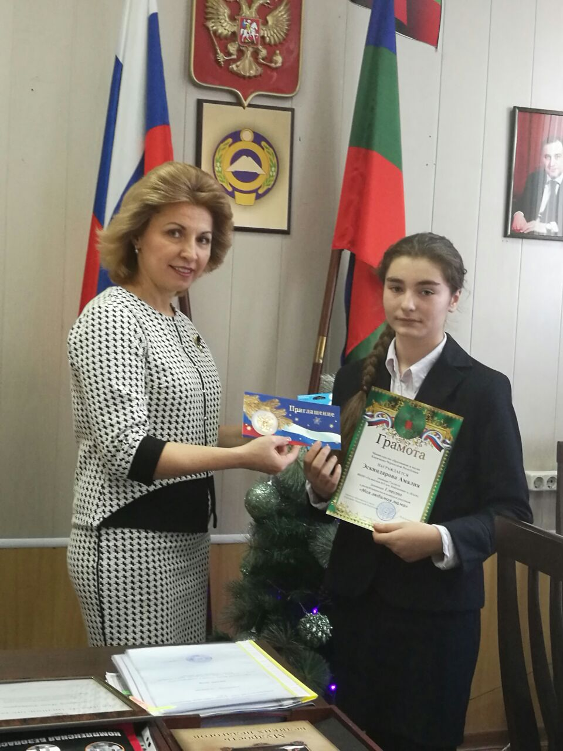

* Районный конкурс «Пробы пера»:

Копсергенов Виталий – 4а класс – победитель (руководитель Гедугова З.Дж.)

Каралова Самира – 4б класс – победитель (Жирова М.М.)

Кармова Саида – 9б класс – победитель (Урунова Л.М.)

* Гогушева Диана – 9а класс – призер районного конкурса сочинений «Моя многонациональная КЧР сегодня»
* Региональный Смотр музеев боевой славы – 1 место (руководитель Малхозова Г.П.) премия 100 т р

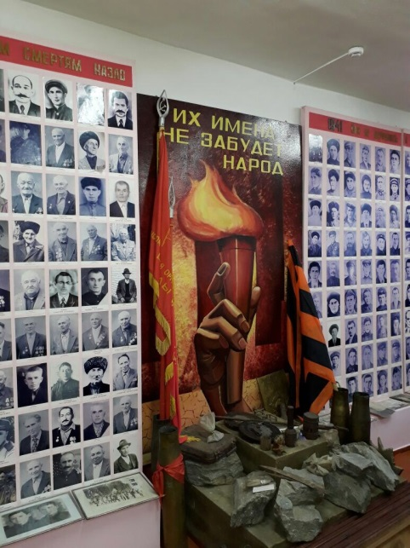

* Группа учащихся гимназии – 1 место в районном конкурсе поделок, номинация «Ландшафтный дизайн» (руководитель – учитель начальных классов Ристова С.А.)
* Гогова Нателла – 8 класс – 1 место в республиканском конкурсе юных исследователей окружающей среды в номинации «Юные исследователи» (руководитель – учитель биологии Апсова Ф.М.)

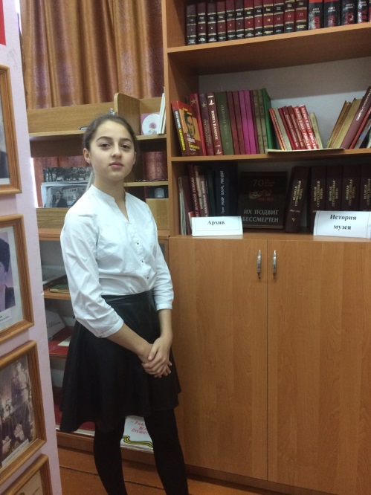

* Республиканский фестиваль абазинского языка:

Чиков Алим – 8 класс – победитель в конкурсе стихотворений

Гогова Нателла – 8 класс – победитель в конкурсе сочинений

Евгамукова Лиза – 7 б класс и Экзеков Радмир – 8 класс – призеры

* 11 победителей Всероссийской олимпиады школьников (муниципальный этап)
* Кармова Самира – 6а класс – 1 место в муниципальном этапе конкурса чтецов «Живая классика» – руководитель Пшнатлова М.М.

Гогова Нателла – 8 класс – 2 место «Живая классика» – руководитель Мисходжева З.З.

Кенжева Милана – 9а класс – 3 место «Живая классика» – руководитель Пшнатлова М.М.

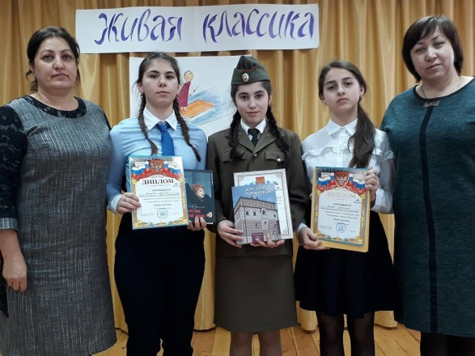

* Республиканский фотоконкурс «Юность России»:

Жиров Радмир – 2а кл. – 3 место в номинации «Серия»

Евгамукова Елизавета – 7б класс – 3 место в номинации «Репортаж» – руководитель Гукъямухова А.М.

* Махожев Эдуард – 10 кл. – 3 место в республиканском конкурсе сочинений «Моя семья в судьбе республики»
* Кармова Айза – 10 кл. – финалистка IV республиканской телевизионной гуманитарной олимпиады школьников «Умники и умницы»

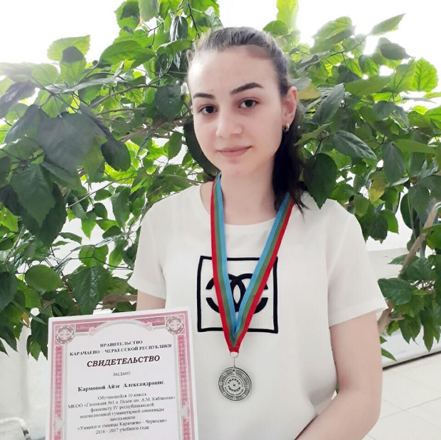

* Малхозова Ф.А. – Урок истории в 8 классе по теме: «Внешняя политика Павла I» на республиканском семинаре, на базе средней школы 2 а.Псыж Абазинского муниципального района.
* Жиров Радмир, участник республиканского семинара на базе средней школы 2 а.Псыж Абазинского муниципального района. Проектная работа "Лыжи".

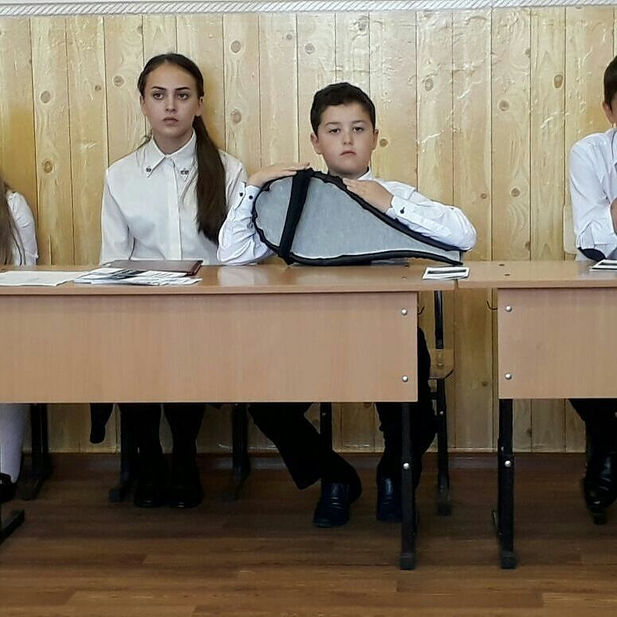

**Участие в конкурсах:**

* Гедыгушева Алина – Республиканский конкурс сочинений «О тебе моя Республика!» (руководитель Пшнатлова М.М.)
* Евгамукова Белла – Республиканский этап математической олимпиады «Сириус» (руководитель Евгамукова Г.Т.)
* Всероссийский конкурс «Лучшая методическая разработка ко дню Единения народов России

– Шавтикова Венера Джамботовна;

– Гедугова Зулета Джумаладиновна;

– Симхова Марьяна Абдулаховна (получены сертификаты участников)

* Республиканский конкурс сочинений «Народ, который выжил в изгнании»
* Бурлакова Альбина – 10 класс – руководитель Харатокова А.М. призер
* Шхагошева З.И. – учитель родного языка и литературы победитель и
* Малхозов Амиран – 9а класс –победитель проекта «История моего рода – это часть истории моего народа» НКА «Абаза» в г. Ставрополь – руководители: Малхозова Т.Ш., Малхозова Г.П.
* 6. Участие учителей математики во всероссийской олимпиаде по математике 13 ноября и 4 декабря:

– Евгамукова Г.Т., Ристова С.А., Шовгенова С.Р.

**Результаты учащихся МКОО «Гимназия №1 а.Псыж имени А.М. Каблахова»**

**за 2016 – 2017 учебный год**

* Экзеков Радмир – 8 класс – экскурсия по Золотому кольцу России – за хорошую учебу и активное участие в жизни гимназии.
* Кишмахова Альбина – 8 класс. Специальный диплом за понимание объединяющей силы национального языка в конкурсе на лучшее эссе, посвященное Международному дню родного языка Открытого института русского языка и культуры имени Е.А. Маймина при участии Псковской областной общественной организации «Ассоциация гуманитарной культуры».
* Батербиева Армида – 10 класс – участница Всероссийской олимпиады школьников и студентов по государственным языкам республик РФ в г. Москва (руководитель Шхагошева З.И.)

